GUÍA DE PENSAMIENTO MATEMÁTICO
Nombre: | Curso: KINDER | Fecha: semana N°27
¿QUÉ APRENDEREMOS?

AMBITO: Interacción con el Medio Natural y Cultural
NÚCLEO: Pensamiento Matemático
Objetivo de Aprendizaje:
(6): Emplear los números para contar, identificar, cuantificar y comparar cantidades del 11 al 20.
Objetivos de la Semana:

- Contar los elementos que hay en el recuadro y encierra en un círculo el número correspondiente.
- Colorear el número de las unidades y decenas según indique el número.

Objetivo Transversal (6): Coordinar con precisión y eficiencia sus habilidades psicomotoras finas en función de sus intereses de exploración y juego. (Corporalidad y Movimiento)

Conociendo los números del 11 al 20 en la recta numérica.

Para trabajar con mi guía necesito:
- Estar en un ambiente tranquilo.
- Lavarme las manos.
- Estar en compañía de un adulto.
- Contar con muchas ganas para responder.

- Contar los elementos que hay en el recuadro y encierra en un círculo el número correspondiente.
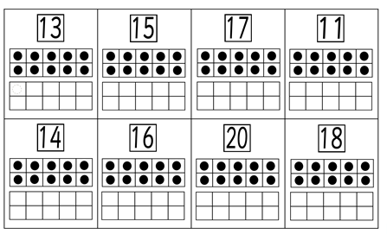

- Colorear el número de las unidades y decenas según indique el número.
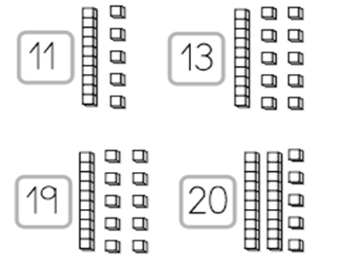

TICKET DE SALIDA
- La siguiente actividad tiene como objetivo conocer cuánto aprendiste. ¡Recuerda que debes hacerlo solita/o!

- Colorea unidad y decena según corresponda a los números que aparecen en cada cuadro.

12

15

